SPECYFIKACJA ZAMÓWIENIA

- MUNDUR HISTORYCZNY OFICERA LEGII NADWIŚLAŃSKIEJ, 2 REGIMENT (okres historyczny 1807 – 1830)

Komplet składający się z następujących elementów:
Frak Oficerski  (załącznik nr 2) | Materiał wierzchni: sukno wełniane 80-100% naturalne, gramatura 600 - 650 g.  Kolory: granatowy i żółty.  Taśma bawełniana kolor żółty.  Guziki stalowe gładkie 28 szt. (16 dużych – średnica 22 mm, 12 małych – średnica 16 mm).  Epolety srebrne kapitańskie.  Podszewka: płótno 100% naturalne, gramatura 120-140g. Kolor biały lub jasnoszary.
Kamizelka  (załącznik nr 7) | Materiał wierzchni przód: sukno wełniane 80-100% naturalne, gramatura 600-650 g.  Kolor biały.  Podszewka tył: płótno 100% naturalne (drelich). Kolor biały.  Guziki stalowe 12 szt. (średnica 16 mm).
Koszula  (załącznik nr 8) | Materiał: płótno lniane 80-100% naturalne, kolor biały.  Guziki drewniane gładkie 3szt. (średnica 1,5cm).
Spodnie zimowe  (Krój jak na załączniku nr 5) | Materiał: sukno wełniane 80-100% naturalne, gramatura 600-650g.  Kolor granatowy, żółty lampas.  Guziki stalowe gładkie 12 szt.(średnica 22 mm).
Pas oficerski  (załączniki nr 12,13) | Wymiary: szerokość 6cm, długość 130cm;  Materiał: skóra naturalna garbowana, licowa (3mm). Kolor biały.  Klamra: odlew mosiężny z wizerunkiem głowy meduzy (załącznik 13)

Zał. 2 Mundur oficerski Legii Nadwiślańskiej (frak)
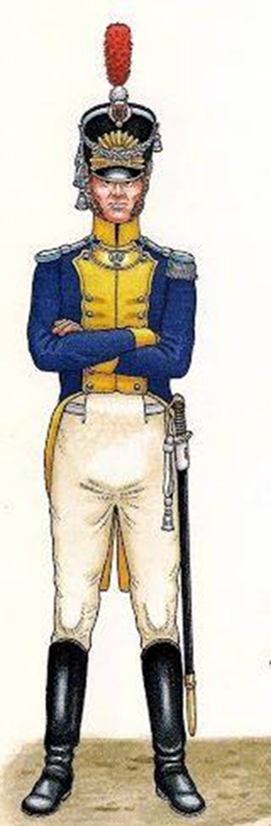

Zał. 7 Kamizelka

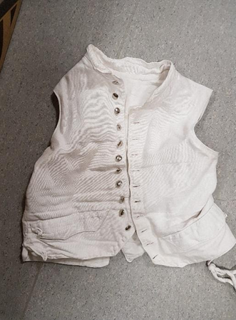

Zał. 8 Koszula
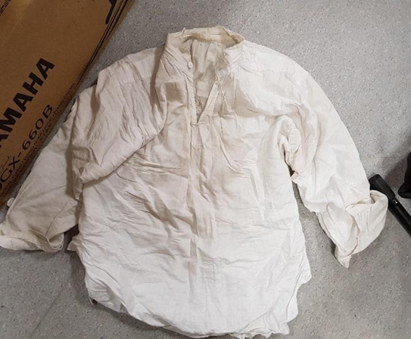

Zał. 5 Spodnie zimowe (wzór kroju, LAMPAS ŻÓŁTY!)

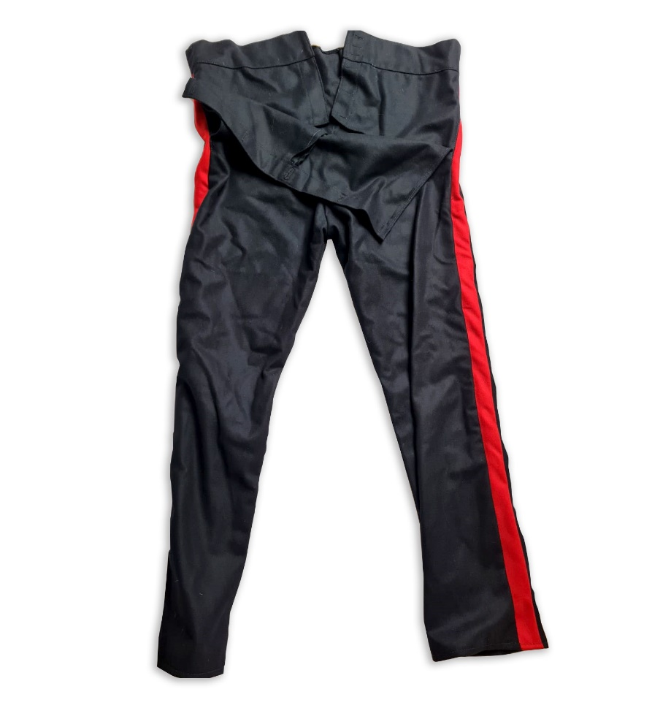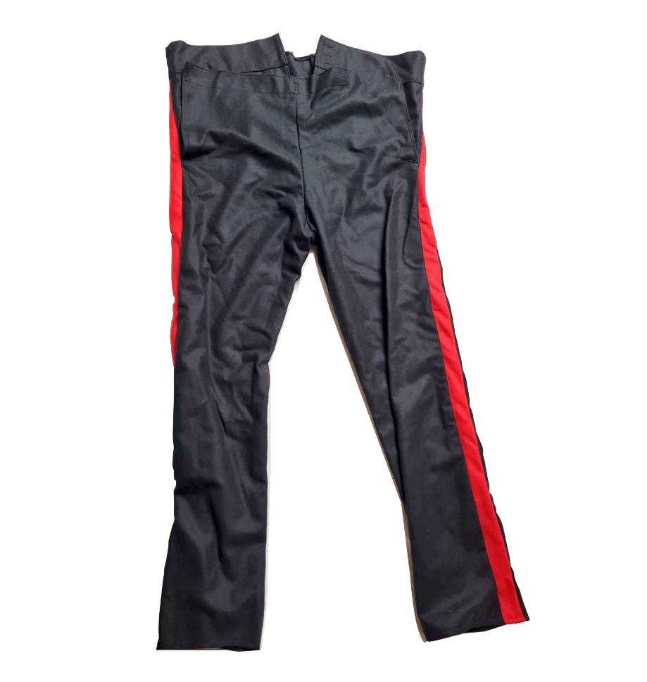

Zał. 12 Pas oficerski

Zał. 13 Klamra do pasa oficerskiego

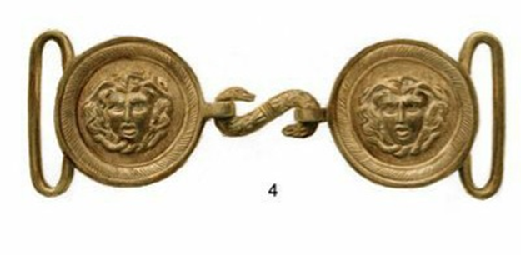

- REPLIKA HISTORYCZNA CZAPKI CZAKO (wzór na załączniku nr 1a i nr 15).
Wymiary: wys. 9 cali (25 cm).
Czapka okrągła, wykonana z filcu, daszek skórzany na krawędzi wykończony blachą złotą.
Otok przy górnej krawędzi w kolorze czarnym.
Marchewka krótka w kolorze białym (wielkość wg proporcji jak na załączniku 1a).
Blacha cała półsłońce z numerem regimentu 2.
Kordon biały wykonany z materiałowych sznurków wokół czapki zamocowanych za pomocą stalowych haków po obu stronach.
Podpinka: wewnętrzna część - skórzana, zewnętrzna - stalowa w kolorze złotym. Guziki przy podpince wypukłe z wizerunkiem wybuchającego granatu (załącznik nr 17).
Podpinka zakończona rzemykami skórzanymi do zawiązania.

Załączniki:
Zał. 1
a) czapka czako
b) układ kolorystyczny munduru Legii Nadwiślańskiej
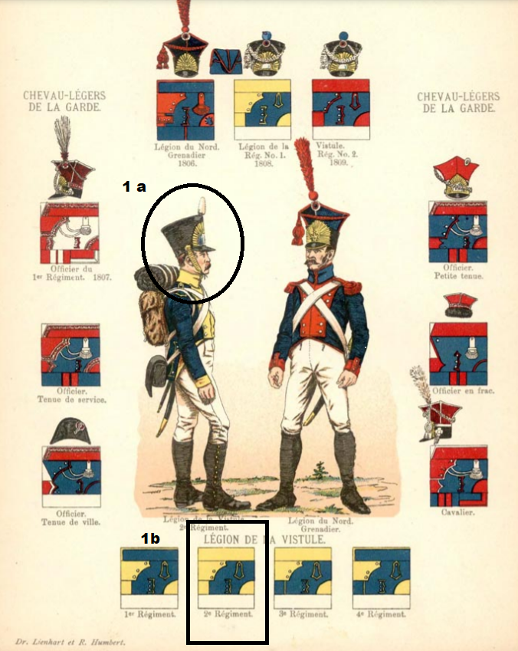

Zał. 15 Czapka czako

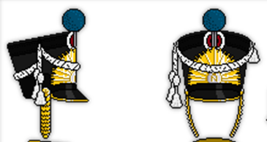

Zał. 17 Guzik (czapka czako, czapka rogatywka)

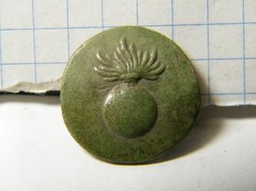

Zał. 18. Guzik stalowy

